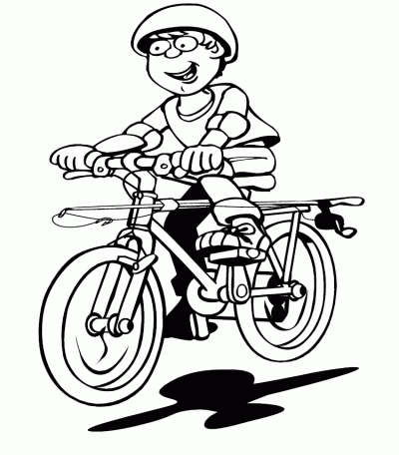
Comprensión lectora: La bicicleta.
La bicicleta es un medio de transporte que tiene muchas ventajas.
La pueden utilizar tanto los niños como los adultos porque es una máquina ligera y fácil de manejar. Sirve para desplazarnos de un lugar a otro y al mismo tiempo para practicar deporte.
Montar en bici resulta muy barato porque no necesita gasolina, gas o cualquier tipo de combustible para funcionar. La energía de nuestro cuerpo es suficiente para moverla haciendo girar los pedales.
Por esta razón, la bicicleta es también un medio de transporte ecológico que no contamina el medio ambiente. Al contrario que los automóviles, las motos u otros vehículos, la bicicleta es silenciosa, así que no aumenta el ruido de las ciudades ni molesta a los animales que viven en la naturaleza.
Responde:
Escribe verdadero o falso.
1. ¿La bicicleta es un medio de transporte? ______
2. ¿La bicicleta contamina el medio ambiente?______
3. ¿La bicicleta produce contaminación auditiva? ____
4. Los niños no pueden manejar una bicicleta? _____
5. ¿Por qué es muy barato transportarse en bicicleta?
______________________________________________________________________________________________________________________________
6. ¿Explica por qué la bicicleta no contamina el medio ambiente?
______________________________________________________________________________________________________________________________

